- Gọi pthread_join cho detach thì sao?
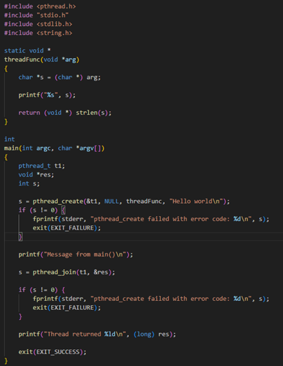
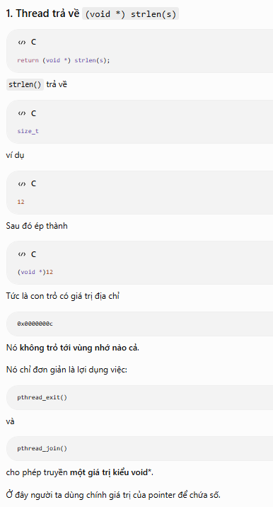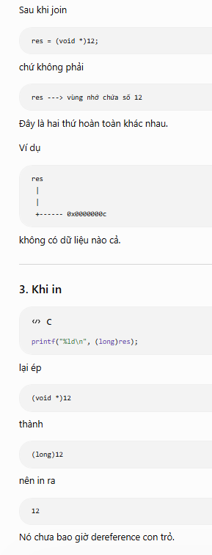

- Xem file descriptor đã mở pipe sau khi fork() của parent process khác child process ko?
Riêng nhưng giống.
- Nếu không xóa file đọc ghi nếu 1 pipe có nhiều file đọc ghi thì việc đọc ghi có sao không ?
- Với việc không xóa file ghi thừa, thì khi fd cần thiết đã ghi xong, read đọc xong tới cuối vẫn không trả về EOF mà sẽ bị block do vẫn có 1 file ghi còn được mở. chỉ khi tất cả cả file ghi đóng thì mới đọc được EOF.
- Với việc nhiều reader thì chỉ đơn giản là nếu nhiều cái cùng đọc thì nó cắt dữ liệu của nhau.
- Unlink return -1 khi nào? Khi file đó không tồn tại hoặc không được quyền xóa.
shm_unlink() chỉ xóa tên của shared memory object. Nếu còn process đang sử dụng (còn descriptor mở hoặc còn vùng nhớ được mmap()), lệnh vẫn thành công nhưng đối tượng chưa bị giải phóng. Chỉ khi mọi tham chiếu cuối cùng được giải phóng (close() và munmap() khi cần), kernel mới thực sự thu hồi vùng shared memory.

